**BAB 4: IP ADDRESS (Alamat Protokol Internet)**

**A. Pengertian IP Address**

**IP Address (Internet Protocol Address)** adalah sebuah deretan angka **unik** yang menjadi identitas dari setiap perangkat (komputer, laptop, ponsel, printer, dll.) yang terhubung ke dalam jaringan, baik jaringan lokal (LAN) maupun jaringan global (Internet).

**Analoginya:**

IP Address bisa diibaratkan seperti **alamat rumah**. Jika kita ingin mengirim surat, kita butuh alamat tujuan. Sama halnya saat mengirim data, komputer memerlukan alamat IP untuk mengirim dan menerima informasi ke/dari perangkat yang tepat.

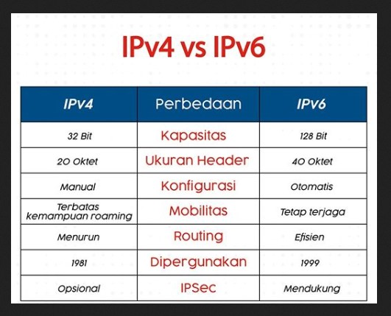

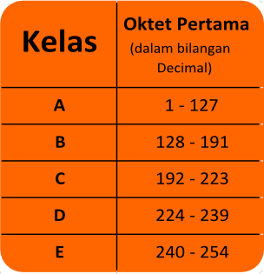

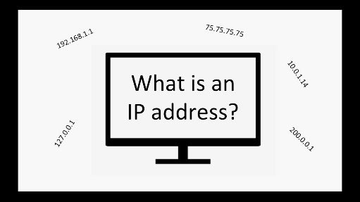

**< >**

**B. Fungsi IP Address**

1. **Identitas perangkat** dalam jaringan.
2. **Media komunikasi** antar perangkat dalam jaringan.
3. **Mengatur lalu lintas data** agar sampai ke tujuan yang tepat.
4. **Membantu proses routing** oleh router untuk menentukan jalur terbaik.

**C. Struktur IP Address**

**1. IPv4 (Internet Protocol version 4)**

* Menggunakan panjang **32-bit**, terdiri dari **empat oktet** yang dipisahkan oleh tanda titik (.)
* Contoh: 192.168.1.1
* Jumlah kombinasi: ± 4,3 miliar alamat unik

**2. IPv6 (Internet Protocol version 6)**

* Menggunakan panjang **128-bit**, terdiri dari **delapan kelompok** yang dipisahkan oleh tanda titik dua (:)
* Contoh: 2001:0db8:85a3:0000:0000:8a2e:0370:7334
* Jumlah kombinasi: ± 340 triliun triliun triliun alamat

**D. Jenis IP Address**

**1. Berdasarkan Penggunaan**

| **Jenis IP** | **Keterangan** |
| --- | --- |
| **IP Publik** | Dapat diakses dari internet. Biasanya digunakan oleh server, website, atau perangkat yang ingin diakses dari jaringan luar. |
| **IP Private** | Digunakan dalam jaringan lokal (seperti rumah, kantor, sekolah). Tidak bisa diakses langsung dari internet. |

**Contoh IP Private:**

* 10.0.0.0 – 10.255.255.255
* 172.16.0.0 – 172.31.255.255
* 192.168.0.0 – 192.168.255.255

**2. Berdasarkan Konfigurasinya**

| **Jenis IP** | **Keterangan** |
| --- | --- |
| **IP Static** | Alamat IP yang ditetapkan secara **manual** dan tidak berubah. Umumnya digunakan untuk server. |
| **IP Dynamic** | Alamat IP yang diberikan secara **otomatis** oleh DHCP (Dynamic Host Configuration Protocol). Biasanya digunakan oleh perangkat biasa (seperti laptop dan HP). |

**E. Cara Kerja IP Address**

1. Ketika perangkat ingin mengakses website, misalnya [www.google.com](http://www.google.com), maka:
2. Permintaan tersebut dikirim ke server DNS untuk **menerjemahkan domain ke alamat IP**.
3. Setelah mendapatkan alamat IP, data dikirim menuju IP tujuan.
4. Server mengirimkan respon balik ke IP asal.

**F. Tools untuk Mengecek IP Address**

* **ipconfig** (Windows)
* **ifconfig** (Linux/Mac)
* Situs web seperti: [whatismyip.com](https://whatismyip.com), [iplocation.net](https://iplocation.net)

**G. Subnetting (Sekilas Pengantar)**

**Subnetting** adalah teknik untuk **membagi jaringan besar menjadi jaringan-jaringan kecil (subnet)**. Hal ini digunakan untuk efisiensi pengalamatan IP dan meningkatkan keamanan serta performa jaringan.

Contoh pengelompokan dengan subnet mask:

* 255.255.255.0 → jaringan kecil, maksimal 254 host
* 255.255.0.0 → jaringan lebih besar

**H. Perbedaan IPv4 dan IPv6**

| **Fitur** | **IPv4** | **IPv6** |
| --- | --- | --- |
| Panjang | 32-bit | 128-bit |
| Format | Desimal (titik) | Hexadesimal (titik dua) |
| Jumlah Alamat | ± 4,3 miliar | ± 340 triliun triliun triliun |
| Contoh | 192.168.1.1 | 2001:0db8:85a3::8a2e:0370:7334 |
| Kompatibilitas | Sudah banyak digunakan | Mulai digunakan, tapi belum merata |

**I. Pentingnya IP Address dalam Kehidupan Sehari-hari**

* Tanpa IP address, kita tidak bisa:
  + Browsing internet
  + Streaming video
  + Mengakses email atau aplikasi online
  + Menghubungkan perangkat dalam jaringan lokal